Relatório de Alunos e Matrículas
Sistema | SIGAA
Módulo | Stricto Sensu
Usuários | Servidores da Pró-Reitoria de Pós-Graduação
Perfil | PPG
Última Atualização | Janeiro de 2020
Esta funcionalidade permitirá ao usuário a geração de um relatório dos alunos e matrículas dos discentes da pós-graduação.
Para isso, acesse o SIGAA -> Módulos -> Stricto Sensu -> Relatórios e Consultas -> Alunos -> Relatório de Alunos e Matrículas.
O sistema exibirá a seguinte página:
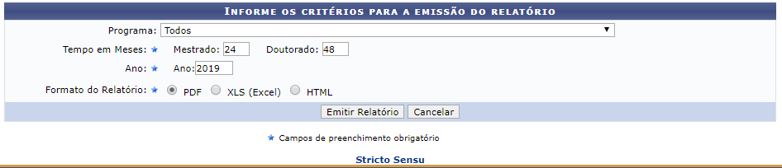
Caso desista da operação, clique em Cancelar. Uma janela será apresentada pelo sistema para confirmação. Essa operação é válida em todas as telas que apresentem essa função.
Para retornar à telar inicial do módulo, clique em .
Nesta tela, o usuário deverá informar os campos:
- Programa: Selecione um Programa específico para o relatório ou escolha a opção Todos para que sejam apresentados todos os programas;
- Tempo em Meses: Informe o tempo em meses do Mestrado e do Doutorado;
- Ano: Digite o ano do programa;
- Formato do Relatório: O formato pode ser em PDF, XLS (Excel) ou HTML.
Para prosseguir, informe os campos solicitados e clique em Emitir Relatório. A seguir, o relatório será exibido no formato pdf:
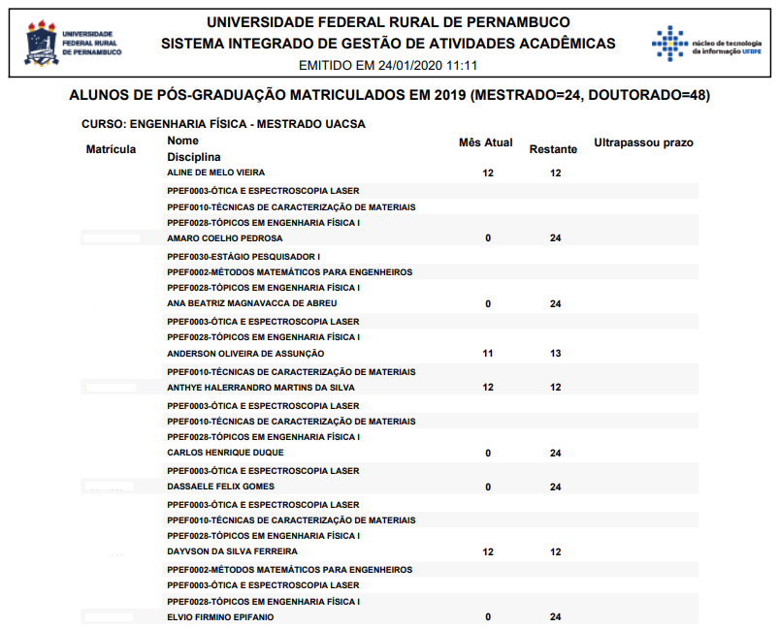
Bom Trabalho!

Manuais Relacionados
- Quantitativo de Alunos Ativos/Matriculados
- Quantitativo de Alunos Concluintes
<< Voltar - Manuais do SIGAA

